Bucles
Dentro de los bucles se puede escribir el comando print() para que cuando se ejecute el bucle aparezca el resultado.
Bucles for
El lenguaje de R nos permite crear estructuras repetitivas con la siguiente forma:
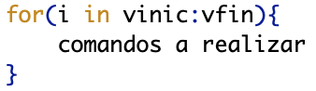
Dentro del paréntesis se escribe la variable y el rango en el que varía. Seguidamente abrimos una llave (IMPORTANTE: no podemos olvidar la llave final ya que es la manera de cerrar el bucle). En algunos dispositivos la tabulación es automática, pero sino es mejor dejar espacios a modo de tabulador.
Bucles anidados
Consiste en dos o más bucles dentro uno del otro. Su estructura general es:
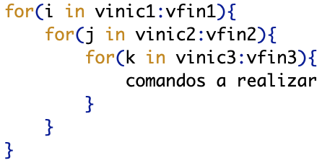
Bucles Condicionales
Los bucles ‘if’ es una estructura que realiza una acción u otra según se cumpla la condición puesta. La escritura genérica es:
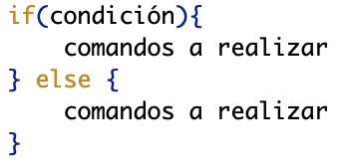
Si se cumple la condición se realiza la primera acción, si fuera el caso de que no se cumple se realiza la acción posterior a la estructura de ‘else’.
También se puede dar que haya bucles dentro de otros, es decir, en función de si se cumple se puede meter otra condición dentro de ella.
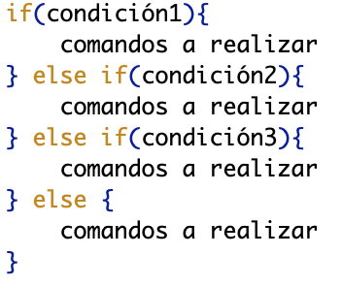
Se pueden utilizar operadores lógicos para expresar las condiciones. Con ello, se puede expresar condiciones en una sola expresión.
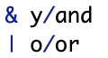
El & implica que se tienen que cumplir ambas condiciones para que sea verdadero. En cambio, con | solo hace falta que una de ellas se cumpla.

Bucles while
Es el último tipo de bucle que ocurre mientras que una condición sea verdadera. La operación se realiza hasta que se llega a cumplir el criterio establecido. Su estructura es:
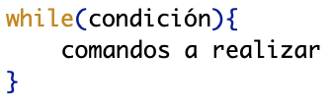
Hay que tener en cuenta que si dentro del bucle escribes el comando de print() para que una vez ejecutes el bucle el programa escriba el resultado y se ejecuta una condición que nunca será FALSE, se creará un bucle infinito. Para salir de él hay que pulsar la teclas ESC.

